**BAB 3 UJI BEDA RATA-RATA (t-test) ≤ 2 SAMPEL**

Pada bagian ini akan menguraikan mengenai uji perbedaan dua rata-rata untuk dua sampel yang berasal dari populasi berdistribusi normal. Setelah mempelajari bagian ini dan mencoba mengerjakan sendiri pada komputer masing-masing, diharapkan pembaca dapat menyelesaikan kasus penelitian pendidikan melalui:

1. uji *one sample t-test*
2. uji *paired sample t-test*
3. uji *independent sample t-test*

**3.1 Kasus Uji Beda Satu Sampel**

**1. Kasus**

Seorang guru fisika di suatu SMA melakukan penelitian yang bertujuan untuk menguji efektivitas metode eksperimen menggunakan Lembar Kerja Siswa (LKS) Kinematika buatannya. Tolok ukur efektivitas yang digunakan oleh guru tersebut yaitu Kriteria Ketuntasan Minimal (KKM). KKM untuk kompetensi dasar mengenai kinematika yaitu 70. Guru tersebut mengambil sampel sebanyak satu kelas dari empat buah kelas satu yang belajar Kinematika. Ia mengajar menggunakan metode eksperimen berbantuan LKS Kinematika selama 4 jam pelajaran. Pada akhir pelajaran, ia melakukan tes hasil belajar materi kinematika. Hasilnya sebagai berikut: 75, 70, 75, 68, 67, 70, 70, 75, 67, 75, 72, 71, 69, 68, 70, 70, 72, 70, 71, 69, 70, 72, 73, 74, 75, 78, 68, 70, 71, 75

Ia ingin mengetahui, apakah rata-rata hasil belajar kinematika menggunakan metode eksperimen berbantuan LKS lebih besar dari KKM. Apakah hasil tersebut juga akan berlaku untuk kelas yang tidak menjadi sampel (populasi), seandainya pada kelas tersebut diterapkan metode mengajar yang sama?

Untuk memudahkan menjawab pertanyaan tersebut dirumuskan hipotesis sebagai berikut.

1. Hipotesis

Hipotesis: Setelah diterapkan pembelajaran kinematika meng­guna­kan metode eksperimen berbantuan LKS, nilai rata-rata tes kinematika > KKM

Ho: μ = 70

H1: μ > 70

1. Kriteria uji

Tolak Ho apabila nilai Sig. atau nilai probabilitas p < 0,05

Terima Ho apabila nilai Sig. atau nilai probabilitas p > 0,05

Atau

Tolak Ho apabila thitung > ttabel

Terima Ho apabila thitung < ttabel

**2. Langkah Pengujian**

1. Atur *Variabel View* sesuai langkah-langkah untuk membangun data yang sudah dipaparkan pada Bab I bagian 1.3. Pilih *Scale* pada kolom *measure* sesuai dengan jenis datanya yaitu data rasio. Lihat gambar di bawah ini

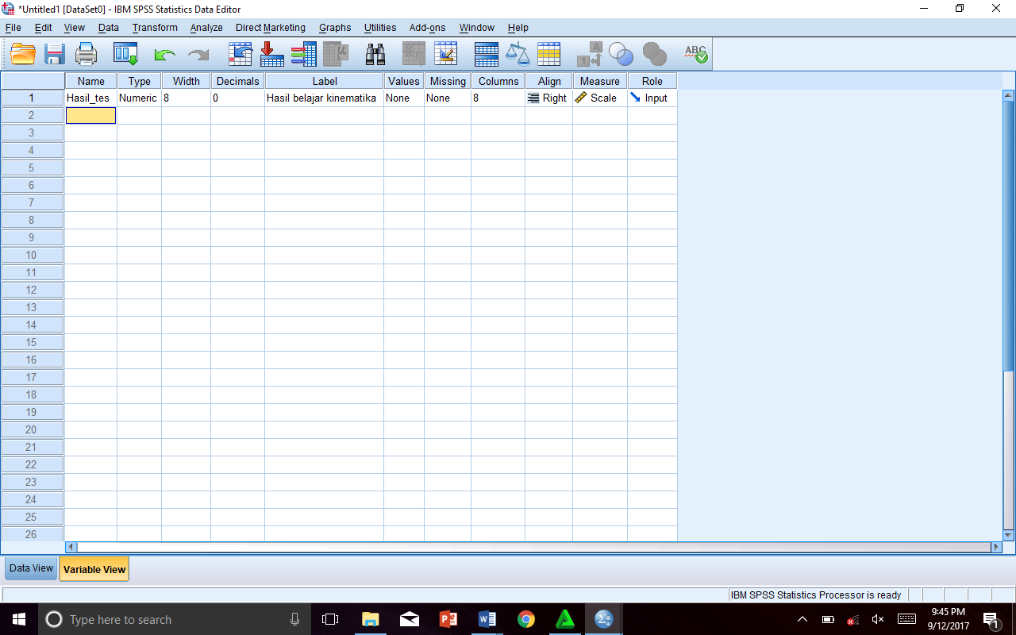

1. Klik *Data View*, ketikan data pada kolom Hasil_tes sesuai kasus di atas;
2. Lakukan uji distribusi normal dengan tahapan kegiatan seperti yang sudah dijelaskan pada subab 2.2, yaitu pilih menu *analyze, nonparametric test, legacy dialog, 1-sample K-S*, pindahkan variabel Hasil-tes ke jendela kanan, centang kotak normal, klik *OK*, maka akan diperoleh hasil pada jendela output seperti Tabel 3.1

Tabel 3.1. Hasil analisis *one sample K-S*

|  |  |  |
| --- | --- | --- |
| **One-Sample Kolmogorov-Smirnov Test** | | |
|  | | Hasil belajar kinematika |
| N | | 30 |
| Normal Parametersa,b | Mean | 71.33 |
| Std. Deviation | 2.832 |
| Most Extreme Differences | Absolute | .181 |
| Positive | .181 |
| Negative | -.136 |
| Kolmogorov-Smirnov Z | | .992 |
| Asymp. Sig. (2-tailed) | | .279 |
| a. Test distribution is Normal. | | |
| b. Calculated from data. | | |

1. Pada Tabel 3.1, nampak *Asymp. Sig. (2-tailed)*= 0,279 > 0,05, hal ini berarti data hasil belajar kinematika berdistribusi normal. Oleh karena itu kita dapat menggunakan analisis parametrik *one sample T Test.*
2. Klik *analyze – compare means – one sample T Test*
3. Pindahkan variabel hasil belajar kinematika pada jendela *test variable*, ketikan nilai test value yaitu nilai KKM = 70 pada sel *Test Value* (Gambar 3.1)

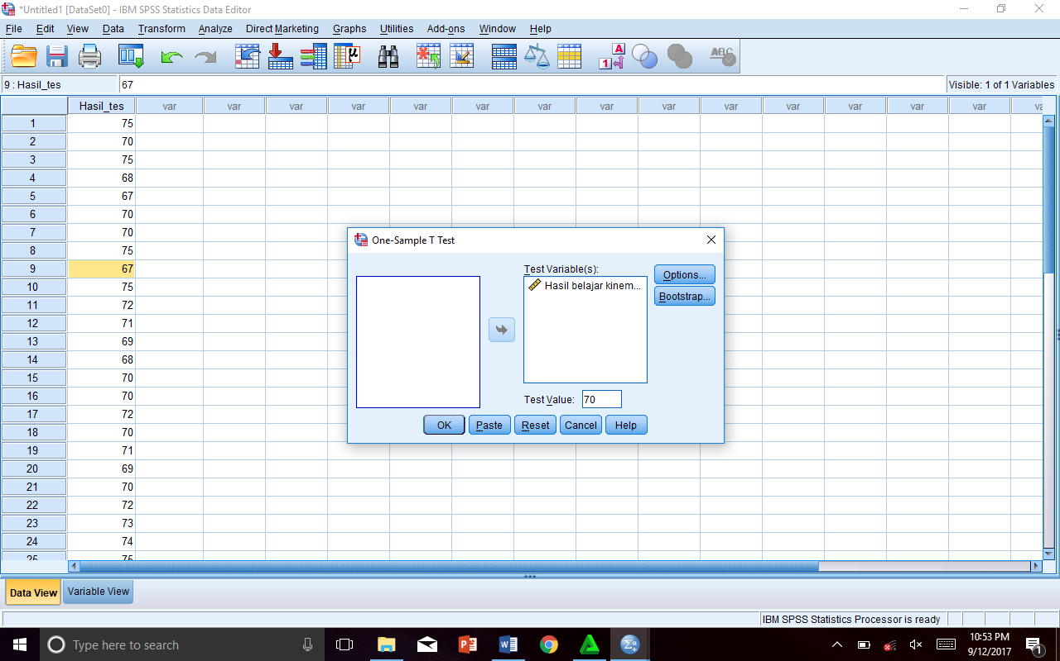

Gambar 3.1 Jendela One-sample T Test

1. Klik *OK ,* hasil uji akan muncul pada jendela output sebagai berikut.

Tabel 3.2. Statistik deskriptif hasil belajar kinematika

|  |  |  |  |  |
| --- | --- | --- | --- | --- |
|  | N | Mean | Std. Deviation | Std. Error Mean |
| Hasil belajar kinematika | 30 | 71.33 | 2.832 | .517 |

Tabel 3.3. One Sample T Test

|  |  |  |  |  |  |  |
| --- | --- | --- | --- | --- | --- | --- |
| Hasil belajar kinematika | Test Value = 70 | | | | | |
| t | df | Sig.  (2-tailed) | Mean Difference | 95% Confidence Interval of the Difference | |
| Lower | Upper |
| 2.578 | 29 | .015 | 1.333 | .28 | 2.39 |

**3. Interpretasi**

Hasil analisis data pada Tabel 2.7, nampak jumlah siswa N ada 30 orang, rata-rata hasil belajar kinematika 71,33, simpangan baku 2,832. Rata-rata hasil belajar kinematika 71,33 > KKM. Dengan demikian rata-rata hasil belajar kinematika menggunakan metode eksperimen berbantuan LKS lebih besar dari KKM. Pengujian selanjutnya, apakah hasil tersebut juga akan berlaku untuk kelas yang tidak menjadi sampel, seandainya pada kelas tersebut diterapkan metode mengajar yang sama? Untuk menjawab pertanyaan tersebut dilakukan pengujian, apakah 71,33 > 70,0 secara signifikan atau berlaku pada populasi.

Pada Tabel 3.3 ditunjukkan ada perbedaan antara nilai rata-rata hasil belajar kinematika dengan KKM yaitu sebesar 1,333. Perbedaan ini ada di dalam interval taraf kepercayaan 95% yaitu terendah 0,28 dan tertinggi 2,39. Hasil analisis *One-Sample T Test* data hasil belajar kinematika, menunjukkan nilai *Sig. (2-tailed)* = 0,015 < 0,05. Sesuai dengan kriteria uji jika *Sig. (2-tailed)* lebih kecil dari 0,05 ini berarti bahwa HO ditolak atau H1 diterima. Artinya bahwa setelah diterapkan pembelajaran metode eksperimen menggunakan LKS, ternyata nilai rata-rata hasil belajar kinematika tidak sama dengan KKM secara signifikan, yaitu menunjukkan lebih besar dari KKM. Dengan demikian hipotesis yang menyatakan setelah diterapkan pembelajaran kinematika menggunakan metode eksperimen berbantuan LKS, nilai rata-rata tes kinematika > KKM dapat diterima.

**3.2 Kasus Uji Beda Dua Sampel Berpasangan**

1. **Kasus**

Seorang peneliti ingin mengetahui efektivitas metode *discovery* dalam pembelajaran fisika. Tolok ukur efektivitas yang digunakan oleh peneliti tersebut yaitu adanya peningkatan hasil belajar yang signifikan setelah diterapkan metode *discovery*. Sebelum pembelajaran fisika, peneliti tersebut melakukan *pretest* fisika pada 27 orang siswa yang menjadi sampel. Hasil *pretest*nya sebagai berikut: 50, 55, 60, 63, 65, 56, 45, 65, 66, 67, 70, 62, 63, 65, 68, 56, 57, 58, 60, 63, 65, 69, 70, 49, 55, 60, 65. Setelah melaksanakan pembelajaran fisika menggunakan metode *discovery*, ia melakukan *posttest* fisika pada 27 orang siswa yang sama. Hasil *posttest*nya sebagai berikut: 54, 58, 63, 65, 68, 60, 55, 66, 67, 70, 70, 66, 66, 66, 70, 60, 60, 60, 58, 60, 65, 69, 70, 55, 55, 65, 65. Data *pretest* dan *posttest* merupakan data yang berpasangan karena dimiliki oleh orang yang sama.

Peneliti tersebut ingin mengetahui apakah setelah menerapkan metode *discovery*, rata-rata hasil belajar siswa meningkat secara signifikan. Untuk memudahkan menjawab pertanyaan tersebut dirumuskan hipotesis sebagai berikut.

1. Hipotesis

Setelah diterapkan pembelajaran fisika meng­guna­kan metode *discovery*, terjadi peningkatan hasil belajar fisika (rata-rata hasil *posttest* > rata-rata hasil *pretest*) secara signifikan

Ho: μpost = μpre

H1: μpost > μpre

1. Kriteria uji

Tolak Ho apabila nilai Sig. atau nilai probabilitas p < 0,05

Terima Ho apabila nilai Sig. atau nilai probabilitas p > 0,05

Atau

Tolak Ho apabila thitung > ttabel, terima Ho apabila thitung < ttabel

**2. Langkah Pengujian**

1. Atur *Variabel View* sesuai langkah-langkah untuk membangun data yang sudah dipaparkan pada Bab I Subbab 1.3. Pilih *Scale* pada kolom *measure* sesuai dengan jenis datanya yaitu data rasio. Lihat gambar di bawah ini

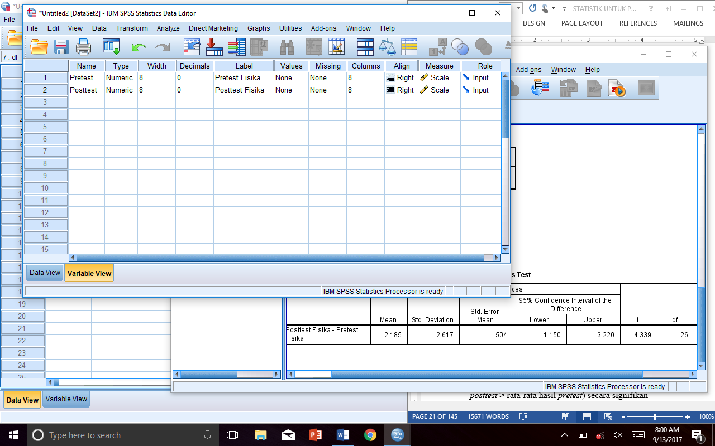

1. Klik *Data View*, ketikan data pada kolom Hasil_tes sesuai kasus di atas;
2. Lakukan uji distribusi normal dengan tahapan kegiatan seperti yang sudah dijelaskan pada subbab 2.2, yaitu pilih menu *analyze, nonparametric test, legacy dialog, 1-sample K-S*, pindahkan variabel *pretest* dan *posttest* ke jendela kanan, centang kotak normal, klik *OK*, maka akan diperoleh hasil pada jendela output seperti Tabel 3.4

Tabel 3.4. Hasil analisis *one sample K-S*

|  |  |  |  |
| --- | --- | --- | --- |
| **One-Sample Kolmogorov-Smirnov Test** | | | |
|  | | Pretest Fisika | Posttest Fisika |
| N | | 27 | 27 |
| Normal Parametersa,b | Mean | 61.00 | 63.19 |
| Std. Deviation | 6.504 | 5.159 |
| Most Extreme Differences | Absolute | .139 | .193 |
| Positive | .083 | .139 |
| Negative | -.139 | -.193 |
| Kolmogorov-Smirnov Z | | .724 | 1.003 |
| Asymp. Sig. (2-tailed) | | .671 | .267 |
| a. Test distribution is Normal. | | | |
| b. Calculated from data. | | | |

1. Pada Tabel 3.4, nampak *Asymp. Sig. (2-tailed) pretest* = 0,671 > 0,05, dan *posttest* = 0,267 > 0,05, hal ini berarti data *pretest* dan *posttest* masing-masing berdistribusi normal. Oleh karena itu kita dapat menggunakan analisis parametrik *paired sample T Test.*
2. Klik *analyze – compare means – paired sample T Test*
3. Pindahkan variabel *Pretest Fisika* dan *Posttest Fisika* pada jendela *Paired Variable* (Gambar 3.2)

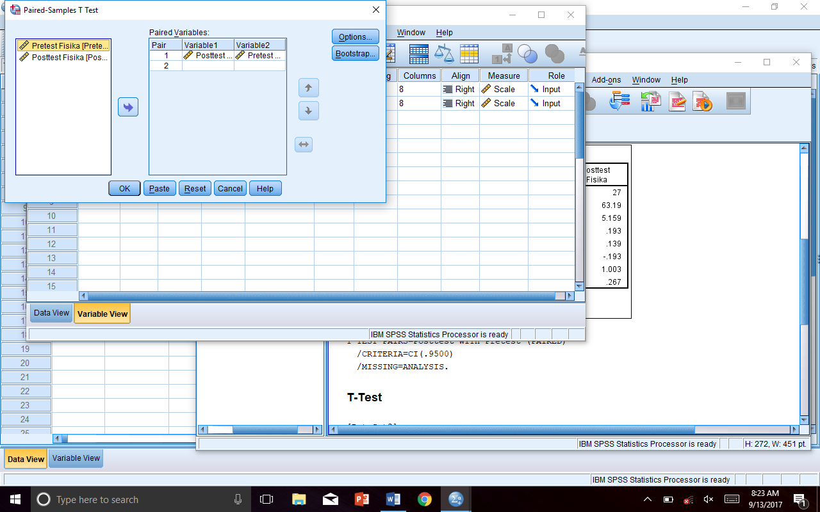

Gambar 3.2 Jendela paired samples T Test

1. Klik *OK ,* hasil uji akan muncul pada jendela output sebagai berikut.

Tabel 3.5. Statistik deskriptif hasil pretest dan posttest

|  |  |  |  |  |  |
| --- | --- | --- | --- | --- | --- |
|  | | Mean | N | Std. Deviation | Std. Error Mean |
| Pair 1 | Posttest Fisika | 63.19 | 27 | 5.159 | .993 |
| Pretest Fisika | 61.00 | 27 | 6.504 | 1.252 |

Pada Tabel 3.5 nampak rata-rata posttest 63,19 > rata-rata pretest 61,00. Hal ini menunjukkan adanya peningkatan hasil belajar setelah menggunakan metode *discovery*. Apakah peningkatan ini besarnya signifikan apabila ditarik kesimpulan untuk populasi? Pertanyaan ini dapat dijawab melalui Tabel 3.7.

Tabel 3.6. Paired Samples Correlations

|  |  |  |  |  |
| --- | --- | --- | --- | --- |
|  | | N | Correlation | Sig. |
| Pair 1 | Posttest Fisika & Pretest Fisika | 27 | .925 | .000 |

Tabel 3.7. Hasil uji paired samples T Test

|  |  |  |  |  |  |  |  |  |  |
| --- | --- | --- | --- | --- | --- | --- | --- | --- | --- |
|  | | Paired Differences | | | | | t | df | Sig.  (2-tailed) |
| Mean | Std. Deviation | Std. Error Mean | 95% Confidence Interval  of the Difference | |
| Lower | Upper |
| Pair 1 | Posttest Fisika –  Pretest Fisika | 2.185 | 2.617 | .504 | 1.150 | 3.220 | 4.339 | 26 | .000 |

**3. Interpretasi**

Hasil analisis data pada Tabel 3.6 menunjukkan adanya korelasi yang tinggi (r = 0,925) dan signifikan antara nilai pretest dengan posttest pada masing-masing siswa. Hal ini menunjukkan hampir semua siswa mengalami peningkatan hasil tes. Tabel 3.7 menunjukkan antara posttest dengan pretest terdapat selisih sebesar 2,185, dimana rata-rata nilai posttest lebih tinggi dibandingkan dengan pretest. Perbedaan ini ada di dalam interval taraf kepercayaan 95% yaitu terendah 1,150 dan tertinggi 3,220. Hal ini menggam­bar­kan adanya peningkatan hasil belajar fisika setelah pembelajaran menggunakan metode *discovery*. Hasil analisis *Paired Sample T Test*, menunjukkan nilai *Sig. (2-tailed)* = 0,000 < 0,05. Sesuai dengan kriteria uji jika *Sig. (2-tailed)* lebih kecil dari 0,05 ini berarti bahwa HO ditolak atau H1 diterima. Artinya bahwa setelah diterapkan pembelajaran metode *discovery*, ternyata nilai rata-rata posttest tidak sama dengan nilai rata-rata pretest secara signifikan, yaitu nilai rata-rata posttest lebih besar dari nilai rata-rata pretest. Dengan demikian hipotesis yang menyatakan setelah diterapkan pembelajaran fisika menggunakan metode *discovery* terjadi kenaikan hasil belajar yang signifikan dapat diterima.

**3.3 Kasus Uji Beda Dua Sampel Bebas**

1. **Kasus**

Seorang guru fisika ingin mengetahui metode mengajar yang lebih baik untuk materi Listrik Dinamis. Ia menerapkan metode demontrasi di kelas X-1 dan metode eksperimen di kelas X-2. Untuk mengontrol perbedaan kemam­puan awal kedua kelas tersebut ia melaksanakan pretest. Setelah menerapkan metode tersebut di masing-masing kelas, ia melaksanakan posttest, dan menghitung Normalize-Gain. Normalize Gain dihitung dengan rumus sebagai berikut.

Data hasil belajar kedua kelas tersebut disajikan pada Tabel 3.8 berikut ini.

Tabel 3.8. Data pretest, posttest, dan Normalize-Gain

| Pretest Demo | Posttest Demo | Pretest Eksp | Posttest Eksp | N-Gain Demo | N-Gain Eksp |
| --- | --- | --- | --- | --- | --- |
| 50 | 54 | 51 | 54 | .08 | .06 |
| 55 | 58 | 54 | 60 | .07 | .13 |
| 60 | 63 | 58 | 65 | .08 | .17 |
| 63 | 65 | 61 | 70 | .05 | .23 |
| 65 | 68 | 65 | 70 | .09 | .14 |
| 56 | 60 | 55 | 65 | .09 | .22 |
| 45 | 55 | 50 | 60 | .18 | .20 |
| 65 | 66 | 67 | 70 | .03 | .09 |
| 66 | 67 | 65 | 70 | .03 | .14 |
| 67 | 70 | 66 | 75 | .09 | .26 |
| 70 | 70 | 68 | 75 | .00 | .22 |
| 62 | 66 | 67 | 70 | .11 | .09 |
| 63 | 66 | 62 | 70 | .08 | .21 |
| 65 | 66 | 64 | 68 | .03 | .11 |
| 68 | 70 | 70 | 75 | .06 | .17 |
| 56 | 60 | 58 | 65 | .09 | .17 |
| 57 | 60 | 55 | 58 | .07 | .07 |
| 58 | 60 | 57 | 65 | .05 | .19 |
| 60 | 58 | 62 | 70 | -.05 | .21 |
| 63 | 60 | 64 | 70 | -.08 | .17 |
| 65 | 65 | 66 | 70 | .00 | .12 |
| 69 | 69 | 70 | 75 | .00 | .17 |
| 70 | 70 | 67 | 72 | .00 | .15 |
| 49 | 55 | 50 | 60 | .12 | .20 |
| 55 | 55 | 50 | 60 | .00 | .20 |
| 60 | 65 | 63 | 70 | .13 | .19 |
| 65 | 65 | 64 | 70 | .00 | .17 |
|  |  | 60 | 70 |  | .25 |

Metode mengajar yang lebih baik diantara metode demonstrasi dan eksperimen yaitu yang menghasilkan rata-rata normalize gain lebih tinggi secara signifikan.

Untuk memudahkan menjawab pertanyaan tersebut dirumuskan hipotesis sebagai berikut.

1. Hipotesis

Rata-rata N-Gain kelas yang belajar menggunakan metode eksperimen lebih tinggi secara signifikan dibandingkan dengan yang menggunakan metode demonstrasi

Ho: μeksperimen = μdemonstrasi

H1: μeksperimen > μdemonstrasi

1. Kriteria uji

Tolak Ho apabila nilai Sig. atau nilai probabilitas p < 0,05

Terima Ho apabila nilai Sig. atau nilai probabilitas p > 0,05

**2. Langkah Pengujian**

1. Atur *Variabel View* sesuai langkah-langkah untuk membangun data yang sudah dipaparkan pada Bab I Subbab 1.3. Pilih *Scale* pada kolom *measure* sesuai dengan jenis datanya yaitu data rasio. Lihat gambar di bawah ini

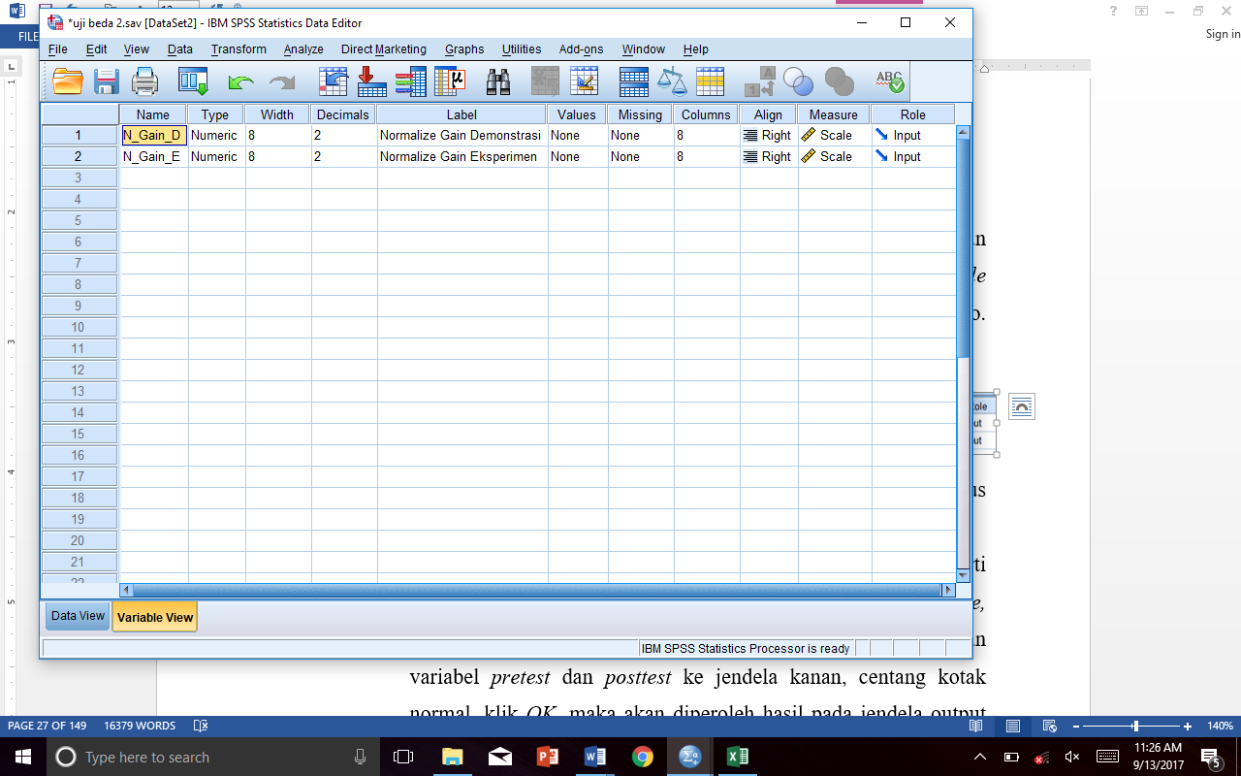

1. Klik *Data View*, ketikan data pada kolom Hasil_tes sesuai kasus di atas;
2. Lakukan uji distribusi normal dengan tahapan kegiatan seperti yang sudah dijelaskan pada subbab 2.2, yaitu pilih menu *analyze, nonparametric test, legacy dialog, 1-sample K-S*, pindahkan variabel *N_Gain_D* dan *N_Gain_E* ke jendela kanan, centang kotak normal, klik *OK*, maka akan diperoleh hasil pada jendela output seperti Tabel 3.9

Tabel 3.9. Hasil analisis *one sample K-S*

|  |  |  |  |
| --- | --- | --- | --- |
| **One-Sample Kolmogorov-Smirnov Test** | | | |
|  | | Normalize Gain Demonstrasi | Normalize Gain Eksperimen |
| N | | 27 | 28 |
| Normal Parametersa,b | Mean | .0511 | .1675 |
| Std. Deviation | .05676 | .05280 |
| Most Extreme Differences | Absolute | .112 | .137 |
| Positive | .112 | .077 |
| Negative | -.110 | -.137 |
| Kolmogorov-Smirnov Z | | .584 | .724 |
| Asymp. Sig. (2-tailed) | | .884 | .671 |
| a. Test distribution is Normal. | | | |
| b. Calculated from data. | | | |

1. Pada Tabel 3.9, nampak *Asymp. Sig. (2-tailed) Normalize Gain Demonstrasi* = 0,884 > 0,05, dan *Normalize Gain Eksperimen* = 0,671 > 0,05, hal ini berarti data *Normalize Gain Demonstrasi* dan *Normalize Gain Eksperimen* masing-masing berdistribusi normal. Oleh karena itu kita dapat menggunakan analisis parametrik *Independent sample T Test.*
2. Buat variabel baru dengan nama *N_Gain,* pindahkan data *Normalize Gain Demonstrasi* dan *Normalize Gain Eksperimen* pada kolom variabel *N_Gain* dengan cara *copy-paste.* Data *Normalize Gain Eksperimen* diletakan di bawah data *Normalize Gain Demonstrasi*.
3. 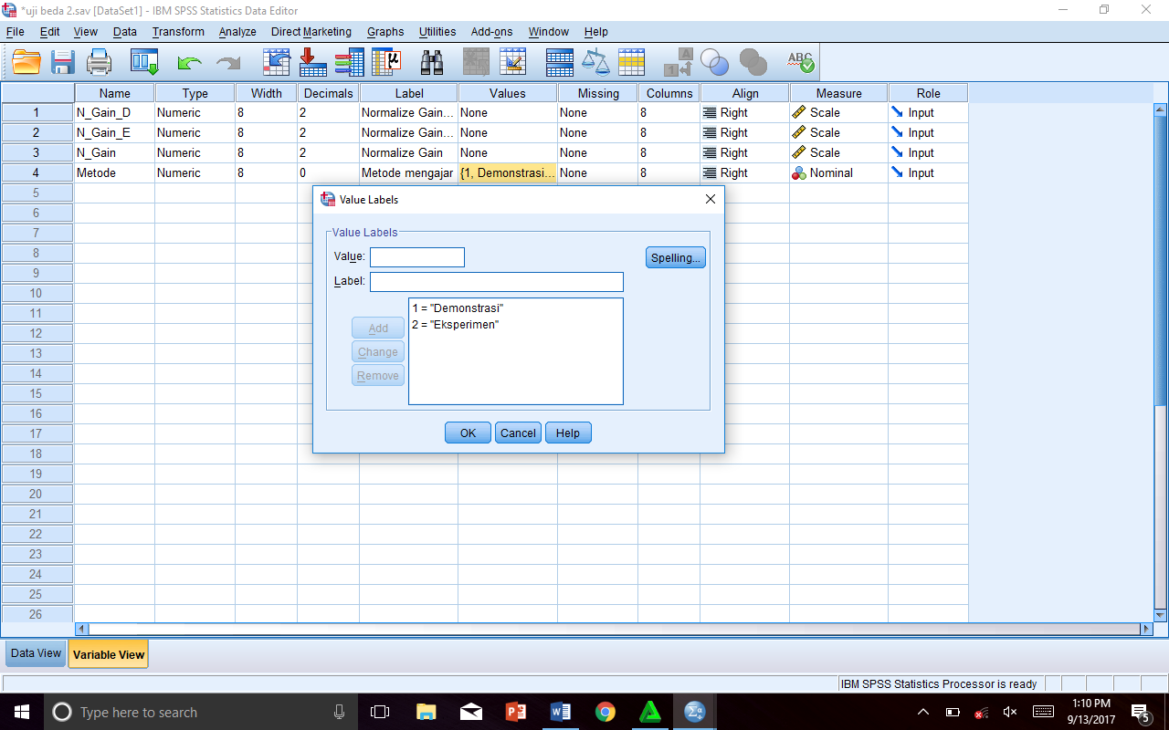Buat variabel baru dengan nama *metoda* dengan decimal 0, pada kolom value buat angka 1 untuk metode demonstrasi dan angka 2 untuk metode eksperimen (Gambar 3.3). Karena metode merupa­kan data *nominal*, maka pada kolom measure harus dipilih *nominal*.

Gambar 3.3. Jendela Value Label

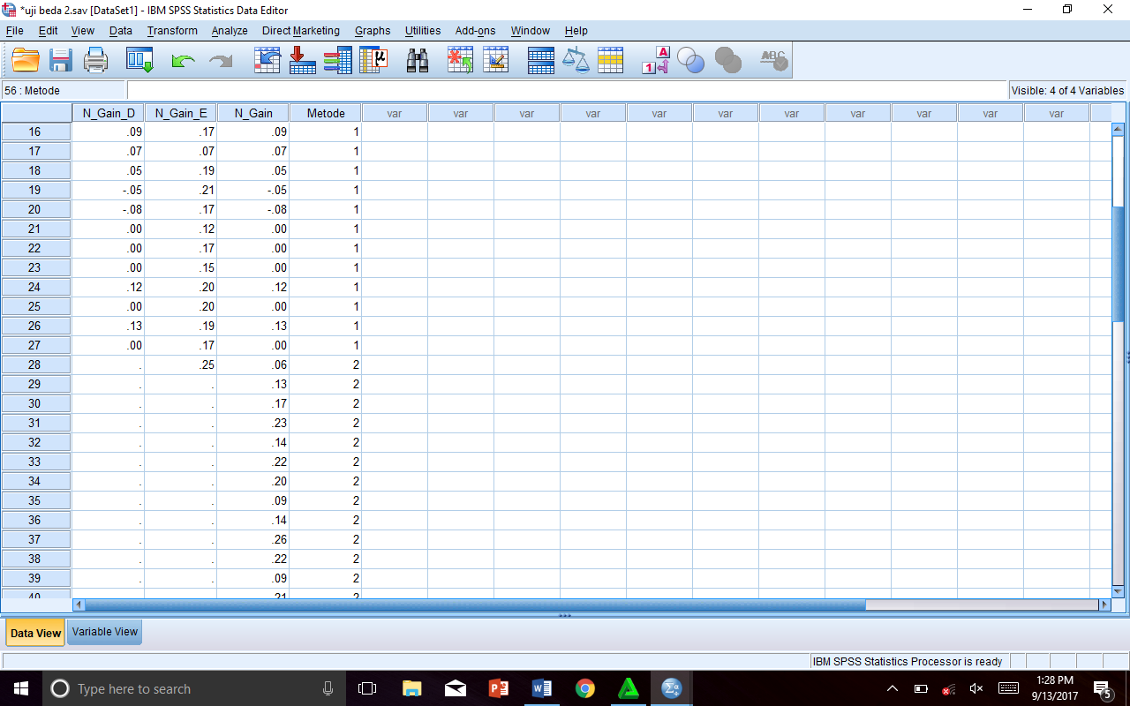7) Klik *Data View*, ketikan data pada kolom metode dengan angka 1 untuk N-Gain yang diperoleh dengan metode demonstrasi dan angka 2 untuk N-Gain yang diperoleh dengan metode eksperimen (Gambar 3.4)

Gambar 3.4. Data view uji independent T Test

1. Klik *analyze – compare means – independent Sample T Test*. Pindahkan *variabel Normalize Gain* ke Jendela *Test Variable* dan *Metode* ke *Grouping Variable*. Klik *Define Group*, masukan angka 1 pada Group 1 dan angka 2 pada Group 2 (Gambar 3.5)

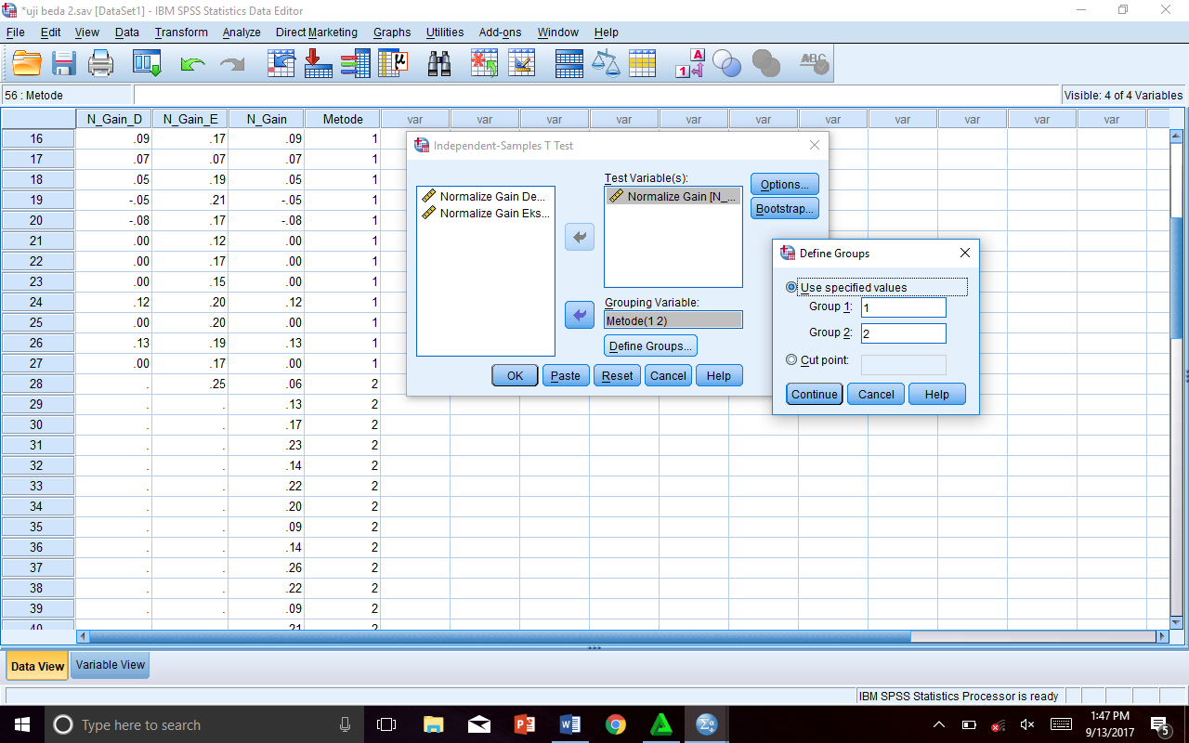

Gambar 3.5. Jendela define group

1. Klik *OK ,* hasil uji akan muncul pada jendela output sebagai berikut.

Tabel 3.10. Group Statistics independent sample T Test

|  |  |  |  |  |  |
| --- | --- | --- | --- | --- | --- |
|  | Metode mengajar | N | Mean | Std. Deviation | Std. Error Mean |
| Normalize Gain | Demonstrasi | 27 | .0511 | .05676 | .01092 |
| Eksperimen | 28 | .1675 | .05280 | .00998 |

Tabel 3.11. Independent sample T Test

|  |  |  |  |  |  |  |  |  |  |  |
| --- | --- | --- | --- | --- | --- | --- | --- | --- | --- | --- |
|  | | Levene's Test for Equality of Variances | | t-test for Equality of Means | | | | | | |
| F | Sig. | t | df | Sig.  (2-tailed) | Mean Difference | Std. Error Difference | 95% Confidence Interval of the Difference | |
| Lower | Upper |
| Normalize Gain | Equal variances assumed | .233 | .631 | -7.874 | 53 | .000 | -.11634 | .01477 | -.14597 | -.08670 |
| Equal variances not assumed |  |  | -7.863 | 52.377 | .000 | -.11634 | .01479 | -.14602 | -.08665 |

Pada Tabel 3.10 nampak rata-rata normalize gain kelas demonstrasi sebesar 0,0511 lebih kecil dibandingkan dengan rata-rata normalize gain kelas eksperimen 0,1675. Hal ini menunjukkan adanya perbedaan rata-rata normalize gain setelah menggunakan metode demonstrasi dan eksperimen sebesar 0,11634. Apakah perbedaan ini signifikan apabila ditarik kesimpulan untuk populasi? Pertanyaan ini dapat dijawab melalui hasil yang ditunjukkan pada Tabel 3.11.

**3. Interpretasi**

Hasil analisis data pada Tabel 3.11 terbagi menjadi dua bagian. Bagian pertama yaitu *Levene's Test for Equality of Variances* menunjukkan hasil uji kesamaan ragam atau uji homogenitas. Bagian kedua yaitu *t-test for Equality of Means* menunjukkan hasil uji kesamaan rata-rata.

Pada kolom *Levene's Test for Equality of Variances* diperoleh nilai sig. 0,631 > 0,05. Sesuai dengan aturan pengambilan keputusan, jika Sig > 0,05 maka Ho diterima, artinya tidak ada perbedaan varian atau ragam antara rata-rata normalize gain kelas yang diajar dengan metode demonstrasi dengan yang diajar dengan metode eksperimen atau dengan kata lain, kedua kelas tersebut homogen. Sebagai konsekuensinya maka untuk hasil *t-test for Equality of Means* yang digunakan yaitu yang ada pada baris equal variances assumed. Pada baris ini diperoleh nilai sig = 0,000. Sesuai dengan aturan pengambilan keputusan, jika Sig < 0,05 maka Ho ditolak atau H1 tidak dapat ditolak, artinya ada perbedaan yang signifikan rata-rata normalize gain kelas yang diajar menggunakan metode demonstrasi dengan kelas yang diajar menggunakan metode eksperimen, dimana kelas yang diajar menggunakan metode eksperimen memperoleh rata-rata *normalize gain* yang lebih besar.